Powered by

Omgevingsvisie Alblasserdam: de 5 accenten
2 Augustus 2021 10:41:25
10:41:25
10:41:25

Algemeen
Enquête naam Omgevingsvisie Alblasserdam: de 5 accenten
Auteur
Nederlands
Taal

Enquête URL https://www.survio.com/survey/d/H5P9H5N7A6M3J0G6P
Eerste antwoord 1 Juni 2021
Laatste antwoord 31 Juli 2021
Duur 61 dagen
Totaal antwoorden 229

Enquête bezoeken
540 | 229 | 0 | 311 | 42,4%
Totaal bezoeken | Afgewerkte antwoorden | Onvolledige antwoorden | Slechts getoond | Totale succespercentage

Bezoek Geschiedenis 1 Juni 2021 - 31 Juli 2021
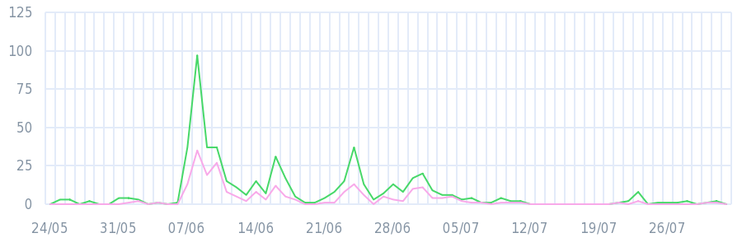
Bezoeken(540) | Voltooid(229)

Totaal Bezoeken |  | Bezoek bronnen |  |  | Gemiddelde tijd voor voltooiing
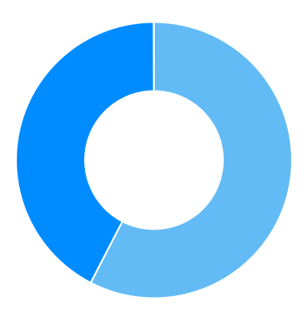 |  |  |  |  | 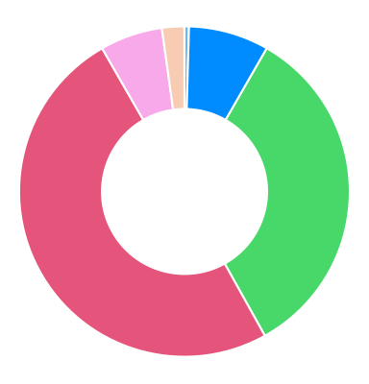
Slechts getoond (57,6%)  Voltooid (42,4%)  Onvolledig (0,0%) |  |  | Directe link (100,0%) |  |  | 1-2 min. (0,4%)  2-5 min. (7,9%)  5-10 min. (33,6%)  10-30 min. (49,8%)  30-60 min. (6,1%)  >60 min. (2,2%)

1. Wat is uw leeftijd?
229x Antwoorden | 0x onbeantwoord | Enkele keuze

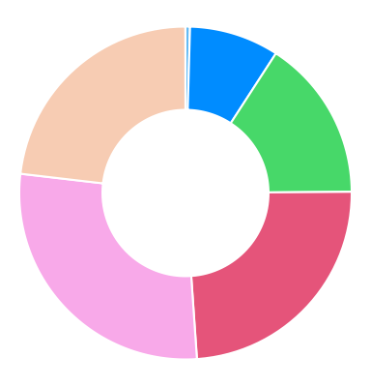 | Jonger dan 25 jaar  25 - 34 jaar  35-44 jaar  45 - 54 jaar  55 - 64 jaar  65 jaar of ouder

Antwoord | Antwoorden | Ratio
Jonger dan 25 jaar | 1 | 0,4%
25 - 34 jaar | 20 | 8,7%
35-44 jaar | 36 | 15,7%
45 - 54 jaar | 55 | 24,0%
55 - 64 jaar | 64 | 27,9%
65 jaar of ouder | 53 | 23,1%
Conclusie
Bij het definitieve stemmen is het belangrijk dat we alle leeftijdsgroepen meenemen. Voor de enquête is dat minder van belang, omdat het vooral een aanscherping betreft.
2. In welke wijk woont u?
229x Antwoorden | 0x onbeantwoord | Enkele keuze

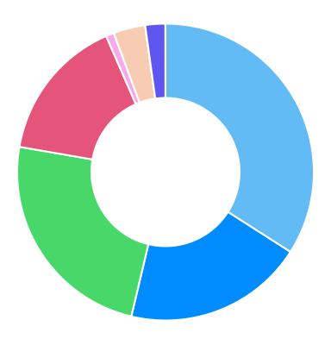 | Centrum  Kinderdijk  Blokweer  Souburgh  Bedrijventerrein  Landelijk gebied  Weet ik niet  Ik woon niet in Alblasserdam, maar ik ben wel een professionele partner

Antwoord | Antwoorden | Ratio
Centrum | 78 | 34,1%
Kinderdijk | 45 | 19,7%
Blokweer | 55 | 24,0%
Souburgh | 36 | 15,7%
Bedrijventerrein | 2 | 0,9%
Landelijk gebied | 8 | 3,5%
Weet ik niet | 0 | 0,0%
Ik woon niet in Alblasserdam, maar ik ben wel een professionele partner | 5 | 2,2%

Identiteit
Beschrijving van Alblasserdam:
Alblasserdam is een bedrijvig en ook historisch dijkdorp met een maritiem verleden. Waar de mensen samen leven, elkaar kennen en voor elkaar zorgen ongeacht afkomst of geloof. Alblasserdam is een veilig dorp waar respect is voor elkaar en onze historie. Een kleinschalig dorp met moderne voorzieningen en goede verbindingen met omliggende dorpen en steden. Een gemoedelijk dorp met veel vrijwilligers die zich inzetten voor elkaar en de omgeving. Met een groen karakter in de nabijheid van het polderlandschap en een groot geloofsgemeenschap.

3. In welke mate herkent u zich in deze beschrijving?
229x Antwoorden | 0x onbeantwoord | Aantal sterren

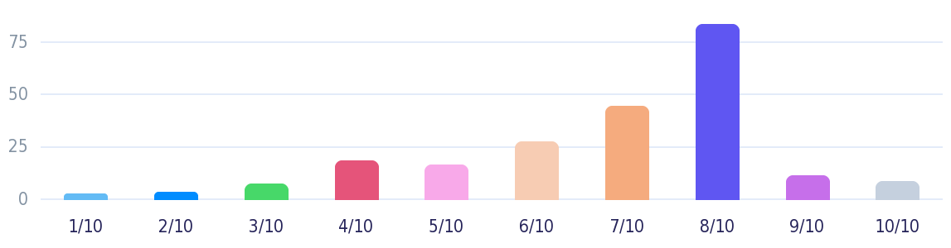

Antwoord | Antwoorden | Ratio
★☆☆☆☆☆☆☆☆☆ 1/10 | 3 | 1,3%
★★☆☆☆☆☆☆☆☆ 2/10 | 4 | 1,7%
★★★☆☆☆☆☆☆☆ 3/10 | 8 | 3,5%
★★★★☆☆☆☆☆☆ 4/10 | 19 | 8,3%
★★★★★☆☆☆☆☆ 5/10 | 17 | 7,4%
★★★★★★☆☆☆☆ 6/10 | 28 | 12,2%
★★★★★★★☆☆☆ 7/10 | 45 | 19,7%
★★★★★★★★☆☆ 8/10 | 84 | 36,7%
★★★★★★★★★☆ 9/10 | 12 | 5,2%
★★★★★★★★★★ 10/10 | 9 | 3,9%

4. Welke onderdelen van deze identiteit zijn voor u het belangrijkst?
631x Antwoorden | -402x onbeantwoord | Keuzes sorteren op volgorde of belang

Antwoord | Belang
Bedrijvigheid | 4,8
Ontmoeten | 5,6
Samenleven | 7,4
Zorg dragen voor elkaar | 6,2
Veiligheid | 7,3
Historisch erfgoed | 4,4
Moderne voorzieningen | 4,6
Bereikbaarheid | 5,2
Gelovig | 2,5
Groen | 6,9

5. Ontbreekt er volgens u nog iets aan deze beschrijving van de identiteit van Alblasserdam?
229x Antwoorden | 0x onbeantwoord | Tekst antwoord

Conclusie
Er van uitgaande dat vanaf 6 sterren de beschrijving in ieder geval voldoende is, vindt 78% van de ondervraagden de beschrijving van Alblasserdam voldoende tot goed. De hoogst scorende elementen uit de beschrijving zijn 'samenleven' (7,4 punten) en 'veiligheid' (7,3 punten). Hierbij moet wel gezegd worden dat sommige ondervraagden aangaven dat het op IPad of Smartphone lastig was om de volgorde van de verschillende elementen te veranderen.
134 keer is op verschillende manieren aangegeven dat de ondervraagde geen aanvulling had. Als naar alle aanvullingen wordt gekeken, springen een paar onderwerpen eruit: allereest wordt er op verschillende manieren (ongeveer 15 keer) gesproken over 'respect' en 'verdraagzaamheid' en het 'naast elkaar leven van verschillende groepen'.
De antwoorden geven ook de verschillen aan tussen de ondervraagden; 6 keer wordt aangegeven dat 'gelovig' een minder prominente rol of helemaal geen rol zou moeten hebben. Maar er wordt ook 3 keer aangegeven dat 'gelovig' juist nog duidelijker naar voren moet komen.
Andere onderwerpen die vaker aan bod komen, zijn wonen (7 keer), groen/natuur (6 keer), sport (5 keer), relatie tot water/polder (4 keer), duurzaamheid (4 keer) en cultuur (4 keer). Veel van deze onderwerpen worden al kort aangestipt in de omschrijving en zullen niet extra toegevoegd worden zodat de beschrijving kort en bondig blijft.

Aanpassingen naar aanleiding van enquête en accentencarrousel:
'Alblasserdam is een bedrijvig en ook historisch dijkdorp met een maritiem verleden. Waar de mensen samen leven, elkaar kennen, voor elkaar zorgen en respect hebben voor elkaar ongeacht afkomst of geloof. Alblasserdam is een veilig dorp waar respect is voor elkaar en onze historie. Een kleinschalig dorp met moderne voorzieningen en goede verbindingen met omliggende dorpen en steden. Een gemoedelijk dorp met veel vrijwilligers die zich inzetten voor elkaar en de omgeving. Met een groen karakter in de nabijheid van het polderlandschap en een groot geloofsgemeenschap'
Ontwikkelingen

Er zijn veel belangrijke ontwikkelingen nu en in de toekomst waar Alblasserdam mee te maken krijgt. Wij zien de volgende grote ontwikkelingen die invloed hebben op hoe wij onze omgeving inrichten.

Bereikbaarheid: Mensen kunnen eenvoudig van en naar Alblasserdam reizen met de auto, openbaar vervoer of fiets.

Bestaanszekerheid inwoners: Elke inwoner heeft voldoende inkomen en een stabiel inkomen.

Circulariteit: Het voorkomen van afval door zoveel mogelijk grondstoffen en producten opnieuw te gebruiken.

Gezondheid: Het stimuleren van een gezonde leefstijl en creëren van een gezonde leefomgeving.

Klimaatadaptatie: De omgeving weerbaar maken tegen de gevolgen van klimaatverandering. Denk aan: minder verharding zodat hevige buien beter opgevangen kunnen worden en meer groen zodat warmte minder reflecteert op gebouwen.

Klimaatmitigatie: Het aanpakken van de oorzaken van klimaatverandering door het terugdringen van CO2-uitstoot. Denk aan: isolatie, zonnepanelen, warmtepompen.

Iedereen doet mee/toegankelijkheid samenleving: Ondersteuning voor diegene die dat nodig hebben. Onder andere toegang tot voorzieningen zodat iedereen passend kan wonen en deel kan nemen aan de samenleving.

Werkgelegenheid: Het aantal beschikbare banen in Alblasserdam.

Woningbouw: Genoeg en passende woningen voor (nieuwe) inwoners van Alblasserdam.

Samenleven: Hoe wij een samenleving kunnen zijn waarin iedereen mee kan doen en waarin onze verschillen elkaar versterken.

6. Welke drie ontwikkelingen vindt u het meest belangrijk?
229x Antwoorden | 0x onbeantwoord | Meerkeuze

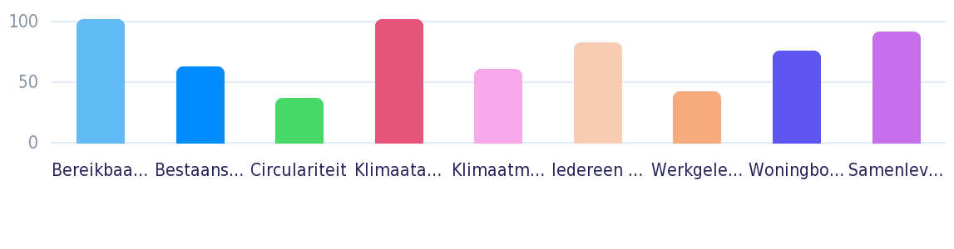

Antwoord | Antwoorden | Ratio
Bereikbaarheid | 103 | 45,0%
Bestaanszekerheid inwoners | 64 | 27,9%
Circulariteit | 38 | 16,6%
Klimaatadaptatie | 103 | 45,0%
Klimaatmitigatie | 62 | 27,1%
Iedereen doet mee/toegankelijkheid samenleving | 84 | 36,7%
Werkgelegenheid | 43 | 18,8%
Woningbouw | 77 | 33,6%
Samenleven | 93 | 40,6%

7. Mist u nog een belangrijke ontwikkeling? Zo ja, welke?
229x Antwoorden | 0x onbeantwoord | Tekst antwoord

De accenten
Conclusie
Door een technisch foutje was het niet mogelijk om 'gezondheid' bij deze vraag aan te vinken in de ontwikkelingen die mensen konden aanvinken, terwijl deze wel benoemd werd bij de belangrijkste ontwikkelingen. Dit viel veel ondervraagden op en het is daarom ook vaak aangekaart (25 keer). Omdat dit mogelijk niet iedereen is opgevallen is het lastig te beoordelen hoe dit onderwerp scoort in vergelijking tot de anderen.
Over het algemeen vonden de ondervraagden 'klimaatadaptatie' en 'bereikbaarheid' de belangrijkste ontwikkelingen. 'circulariteit' en 'werkgelegenheid' scoorden laag.
Bij de mogelijkheid tot aanvullingen is 145 keer geen aanvulling gedaan. Daarnaast is zoals eerder benoemd 25 keer opgeroepen om gezondheid niet te vergeten. Andere punten die vaak benoemd worden: natuur/groen (11 keer), veiligheid (9 keer), minder/beter/anders ingericht verkeer (7 keer), respect hebben voor elkaar en als verschillende groepen samenleven (5 keer).
Wat we hieruit meenemen:
Bij het opstellen van de omgevingsvisie zullen we naast de al genoemde kernopgaven, ook kijken hoe we de aanvullingen een plek geven in onze omgevingsvisie. Dit is uiteraard afhankelijk van het accent dat uiteindelijk gekozen wordt, het is onze taak om invulling te geven aan deze thema's in de omgevingsvisie.

De omgevingsvisie zal over veel verschillende onderwerpen gaan. Maar waar ligt de focus?
Om dit te bepalen heeft de gemeente vijf mogelijke toekomstaccenten uitgewerkt die de nadruk leggen op verschillende ontwikkelingen. Zo legt het ene accent de nadruk op vergroening en de andere op werkgelegenheid. Dat een onderwerp de prioriteit krijgt binnen een accent, wil niet zeggen dat andere onderwerpen er niet in terug komen. Het bepaalt wel de denkrichting waarop een onderwerp wordt benaderd. Het is dus nog niet het eindpunt.
U ziet zo één voor één de verschillende mogelijke accenten. Bij elk accent staan drie vragen die u kan beantwoorden. Met deze informatie zullen wij de accenten aanscherpen zodat u in september/oktober op een accent kan stemmen.
Woord vooraf
Bij de aanpassingen van de accenten naar aanleiding van de enquête en accentencarrousel, moeten een aantal punten benadrukt worden:
- Accenten moeten van elkaar blijven verschillen; we kunnen niet alle onderwerpen toevoegen aan 1 accent omdat dit het doel van het kiezen voor de belangrijkste ontwikkelingen, voorbij gaat.
- Dat sommige onderwerpen niet expliciet benoemd worden in een accent, betekent niet dat deze geen enkele invulling krijgen. Het accent geeft vooral een inkijkje vanuit welk oogpunt andere thema's benaderd zullen worden.
- Om de uiteindelijk accent teksten leesbaar en begrijpelijk te houden, proberen we de teksten kort en bondig te houden. De accenten geven een hoogover beeld.
- Aanvullingen die zijn gedaan door ondervraagden worden niet altijd verwerkt in de tekst van het specifieke accent, maar zullen wel weer nader worden bekeken bij het opstellen van de omgevingsvisie. Het gaat hier bijvoorbeeld om aanvullingen die gedetailleerd waren of niet paste bij het specifieke accent.
- Bij het opstellen van een toekomstbeeld is uiteindelijk niks helemaal zeker. We hebben geprobeerd de eventueel benoemde consequenties realistisch te benaderen, maar dit blijft een interpretatie.

Accent 1 van 5: Dorp in de polder

Als u kiest voor 'dorp in de polder' blijft veel bij het oude. De gemeente gaat niet buiten de bestaande grenzen bouwen. Nieuwe bedrijfsgebouwen komen alleen op plekken die daar nu al beschikbaar voor zijn. De wegen van en naar bedrijventerreinen zijn niet het belangrijkste. Nieuwe woningen bouwen we vooral op plekken waar al huizen staan. Van hoogbouw is, op de bestaande locaties na, geen sprake.
De gemeente zet nog steeds stappen richting een duurzaam dorp. Dit gebeurt met maatregelen die het landschap en de aanblik van het dorp niet verstoren. Omdat ons verleden belangrijk voor ons is hebben we veel aandacht voor ons erfgoed. We doen er zoveel mogelijk aan om hinder van wegen, waterwegen en bedrijven te voorkomen. Om vitaal te blijven leggen we groen aan om te kunnen wandelen en fietsen. Dat groen is ook goed om ons aan te passen aan de klimaatverandering. Het sociale leven heeft in 'dorp in de polder' veel aandacht.
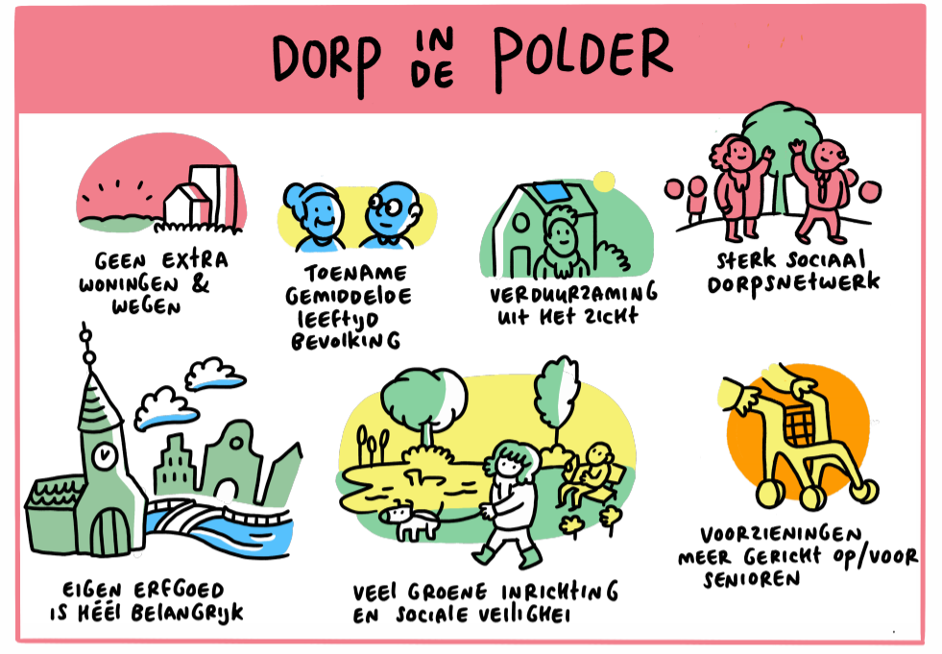

8. Stelling: Dit accent is helder uitgelegd
229x Antwoorden | 0x onbeantwoord | Aantal sterren

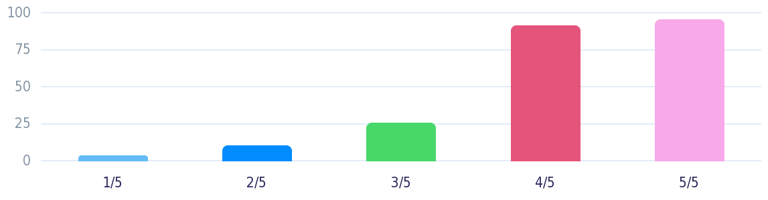

Antwoord | Antwoorden | Ratio
★☆☆☆☆ 1/5 | 4 | 1,7%
★★☆☆☆ 2/5 | 11 | 4,8%
★★★☆☆ 3/5 | 26 | 11,4%
★★★★☆ 4/5 | 92 | 40,2%
★★★★★ 5/5 | 96 | 41,9%

9. Stelling: Dit accent is compleet
229x Antwoorden | 0x onbeantwoord | Aantal sterren

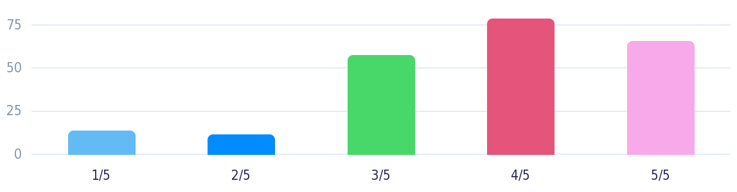

Antwoord | Antwoorden | Ratio
★☆☆☆☆ 1/5 | 14 | 6,1%
★★☆☆☆ 2/5 | 12 | 5,2%
★★★☆☆ 3/5 | 58 | 25,3%
★★★★☆ 4/5 | 79 | 34,5%
★★★★★ 5/5 | 66 | 28,8%

10. Hoe zouden we dit accent kunnen verbeteren?
229x Antwoorden | 0x onbeantwoord | Tekst antwoord
Conclusie
Voor helderheid werd gemiddeld 4,2 sterren gegeven. Op compleetheid scoort dit accent gemiddeld 3,7 sterren.
145 keer is op verschillende wijze aangegeven dat er geen aanvullingen zijn op dit accent.
Er zijn drie thema's die vaak genoemd worden bij de aanvullingen. Zo wordt meer aandacht voor groen (13 keer) genoemd.
Ook zou dit accent meer oog moeten hebben voor jongeren (10 keer), dit wordt ook vaak in combinatie genoemd met de zorg voor ouderen. Volgens een aantal ondervraagden schept dit accent te veel een tegenstelling tussen jongeren en ouderen, terwijl een vitaal dorp voor beiden mogelijk is.
Het laatste veelgenoemde onderwerp gaat over woningen, en hierover zijn de meningen erg uitlopend: de een vindt dat er geen woningen meer bij zouden moeten komen, want Alblasserdam is vol, de ander vindt het juist geen realistische optie om geen extra huizen te bouwen en wil hier meer aandacht voor. Ook worden er verschillende locaties van woningen besproken, net als grootte en betaalbaarheid.
Aanpassingen naar aanleiding van enquête en accentencarrousel:
'Als u kiest voor 'dorp in de polder' blijft veel bij het oude. Het met elkaar samen leven krijgt veel aandacht; er is veel ruimte voor jong en oud om elkaar te ontmoeten.
De gemeente gaat niet buiten de bestaande grenzen bouwen. Nieuwe bedrijfsgebouwen komen alleen op plekken die daar nu al beschikbaar voor zijn. De wegen van en naar bedrijventerreinen krijgen niet veel extra aandacht. Nieuwe woningen bouwen we vooral op plekken waar al huizen staan. Van hoogbouw is, op de bestaande locaties na, geen sprake.
Duurzame maatregelen worden alleen gedaan op plekken die het landschap en de aanblik van het dorp niet verstoren. Omdat ons verleden belangrijk voor ons is hebben we veel aandacht voor ons erfgoed. We doen er zoveel mogelijk aan om hinder van (water)wegen, en bedrijven te voorkomen. Om vitaal te blijven leggen we groen aan om te kunnen wandelen, fietsen en elkaar te ontmoeten. Meer groen helpt ons ook om te gaan met de gevolgen van klimaatverandering maar zal de aanblik van het dorp niet erg veranderen.
Dorp in de polder heeft als doel: bestaanszekerheid, gezondheid en ondersteuning van inwoners die dat nodig hebben.'

Accent 2 van 5: Welvarend Dorp
In het 'welvarende dorp' zijn meer luxe woningen en appartementen te vinden. Wonen, leefbaarheid en gezondheid krijgen veel aandacht. Voorzieningen zoals winkels en culturele instellingen zijn vooral gericht op luxe. Omdat de luxere woningen meer ruimte vragen vermoeden wij dat het aantal inwoners afneemt.
Bedrijvigheid en industrie (en hiermee ook de werkgelegenheid) nemen ook af. Zo verandert de identiteit van het dorp: jongere gezinnen trekken vaker weg, waardoor het dorp vergrijst. Dat de bevolking veroudert heeft gevolgen voor de gezondheid en de behoefte aan zorg van de inwoners. Op het gebied van duurzaamheid voldoen we aan wet- en regelgeving, maar we doen niets extra's. Omdat het aantal inwoners per vierkante kilometer afneemt, krijgen we wat meer ruimte voor klimaatmaatregelen en vergroening.
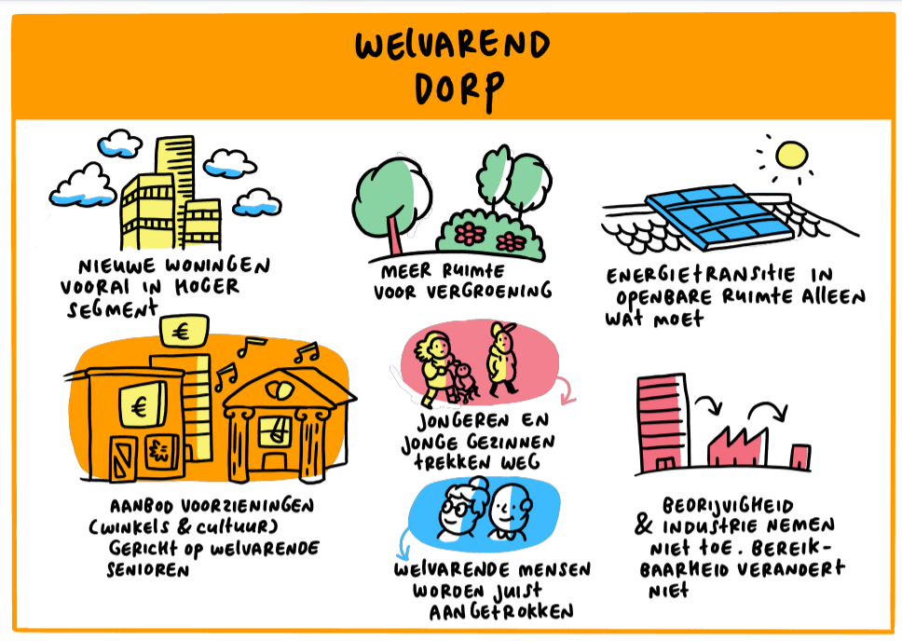

11. Stelling: Dit accent is helder uitgelegd
229x Antwoorden | 0x onbeantwoord | Aantal sterren

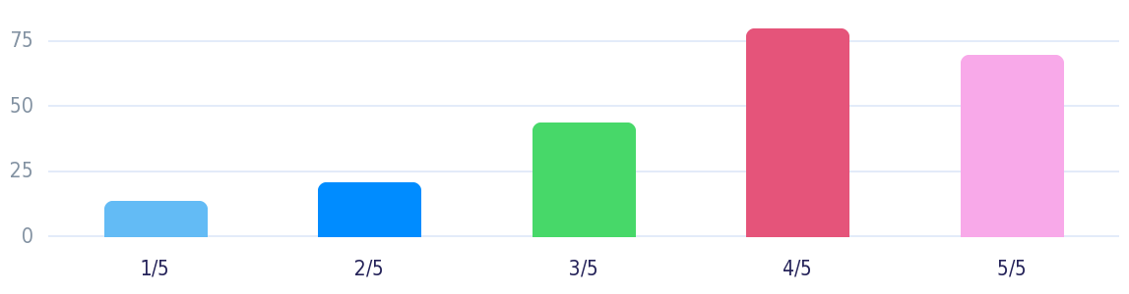

Antwoord | Antwoorden | Ratio
★☆☆☆☆ 1/5 | 14 | 6,1%
★★☆☆☆ 2/5 | 21 | 9,2%
★★★☆☆ 3/5 | 44 | 19,2%
★★★★☆ 4/5 | 80 | 34,9%
★★★★★ 5/5 | 70 | 30,6%

12. Stelling: Dit accent is compleet
229x Antwoorden | 0x onbeantwoord | Aantal sterren

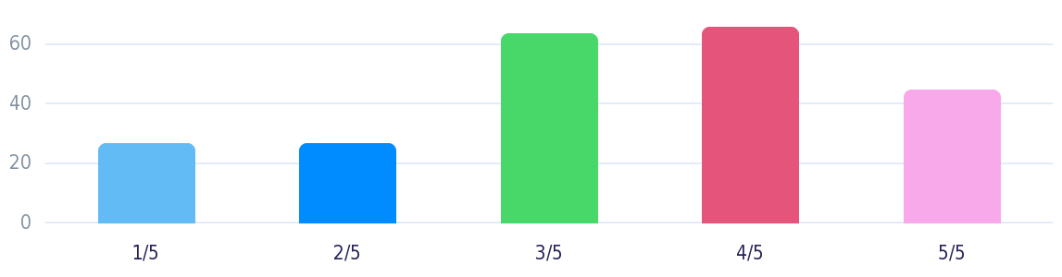

Antwoord | Antwoorden | Ratio
★☆☆☆☆ 1/5 | 27 | 11,8%
★★☆☆☆ 2/5 | 27 | 11,8%
★★★☆☆ 3/5 | 64 | 27,9%
★★★★☆ 4/5 | 66 | 28,8%
★★★★★ 5/5 | 45 | 19,7%

13. Hoe zouden we dit accent kunnen verbeteren?
229x Antwoorden | 0x onbeantwoord | Tekst antwoord

Conclusie
Dit accent scoort gemiddeld 3,7 sterren voor helderheid. Voor compleetheid is dit gemiddeld 3,3.
150 keer hebben ondervraagden aangegeven dat er geen aanvullingen zijn.
De opmerkingen op dit accent richten zich voornamelijk op de volgende drie thema's: ten eerste wordt aangegeven (18 keer) dat welvaart niet per se thuishoort bij senioren, maar dat er juist ook veel welvarende jongeren zijn. De insteek op voornamelijk senioren hoeft dus niet bij dit accent.
Daarnaast werd meerdere keren de vraag gesteld waarom een welvarend dorp zich per definitie op rijke mensen zou moeten richten (7 keer), welvarend betekent namelijk niet per se luxe.
Als laatste wordt er ook aandacht gevraagd voor meer betaalbare woningen (7 keer).
Aanpassingen naar aanleiding van enquête en accentencarrousel:
'In het 'welvarende dorp' zijn meer luxe woningen en appartementen te vinden. Omdat deze woningen meer ruimte vragen vermoeden wij dat het aantal inwoners afneemt. Het dorp wordt aantrekkelijker door voorzieningen als winkels en culturele instellingen die vooral veel bieden voor welvarende senioren.
Dienstverlenende bedrijven zijn welkom terwijl we industrie en grote bedrijven niet zo graag zien komen. Hierdoor verandert de werkgelegenheid of verdwijnen banen. Door deze veranderingen zullen mogelijk meer jongere gezinnen wegtrekken waardoor het dorp vergrijst. Dat de bevolking veroudert heeft gevolgen voor de gezondheid en de behoefte aan zorg van de inwoners. Gezondheid is erg belangrijk in het welvarende dorp. Er is ruimte om te onthaasten, sociale controle en zorg voor elkaar en is er ruimte voor zorg die mensen zelf betalen (particuliere zorg). Het dorp is ingericht met mooie en luxe materialen en het is er goed wandelen en fietsen.
Welvarend dorp heeft als doel: wonen, leefbaarheid en gezondheid.'

Accent 3 van 5: Bedrijvig Dijkdorp
In het 'bedrijvige dijkdorp' staan werkgelegenheid, onderwijs en economie centraal. Wonen, leefbaarheid en gezondheid krijgen daardoor minder aandacht. We willen nieuwe banen creëren. Daarbij houden we rekening met milieu, energie en klimaat, maar niet meer dan noodzakelijk is.
Door de groeiende werkgelegenheid hebben we meer huizen nodig. Er komen immers meer mensen naar ons dorp voor hun werk. Daarom zoeken we ook buiten de huidige grenzen naar plekken om woningen te bouwen. Hoogbouw is ook een mogelijkheid. Om hoogopgeleid personeel aan te trekken en te behouden bouwen we ook duurdere woningen.
In plaats van huizen te bouwen kunnen we er ook voor kiezen het dorp beter bereikbaar te maken. Werknemers kunnen dan van en naar het ons dorp reizen zonder er te komen wonen. Als we hiervoor kiezen, verbreden we de huidige ontsluitingswegen en zorgen we voor meer openbaar vervoer. Deze oplossing kan ten koste gaan van het groen in onze omgeving. In een bedrijvig dijkdorp zijn erfgoed en het behoud van de eigen identiteit minder belangrijk.

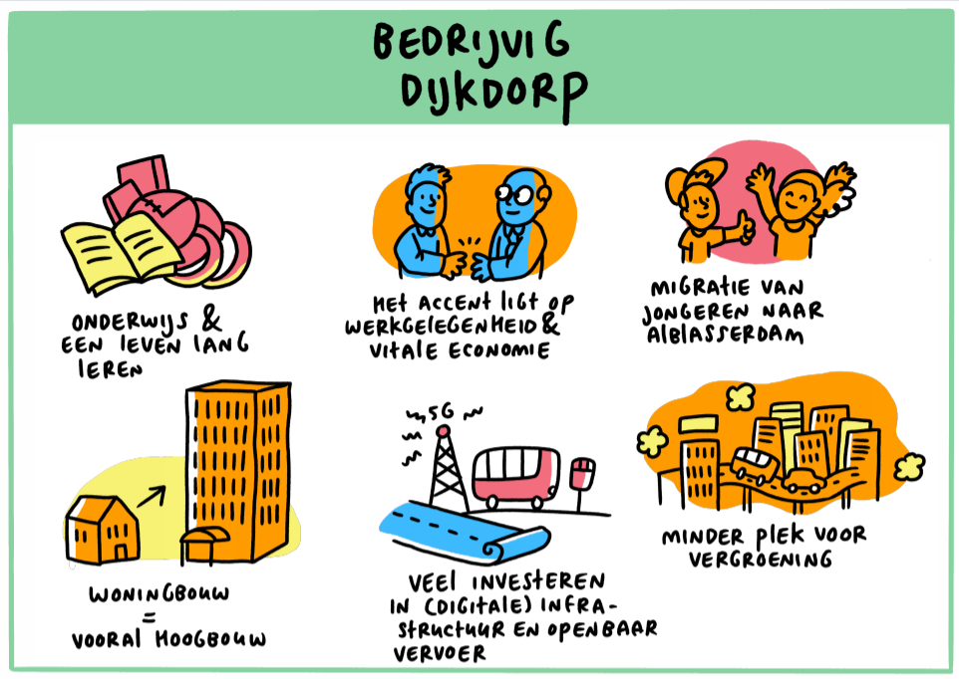

14. Stelling: Dit accent is helder uitgelegd
229x Antwoorden | 0x onbeantwoord | Aantal sterren

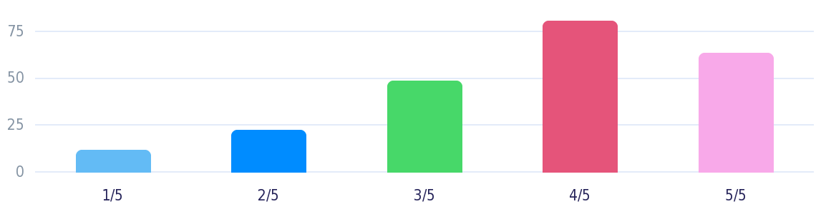

Antwoord | Antwoorden | Ratio
★☆☆☆☆ 1/5 | 12 | 5,2%
★★☆☆☆ 2/5 | 23 | 10,0%
★★★☆☆ 3/5 | 49 | 21,4%
★★★★☆ 4/5 | 81 | 35,4%
★★★★★ 5/5 | 64 | 27,9%

15. Stelling: Dit accent is compleet
229x Antwoorden | 0x onbeantwoord | Aantal sterren

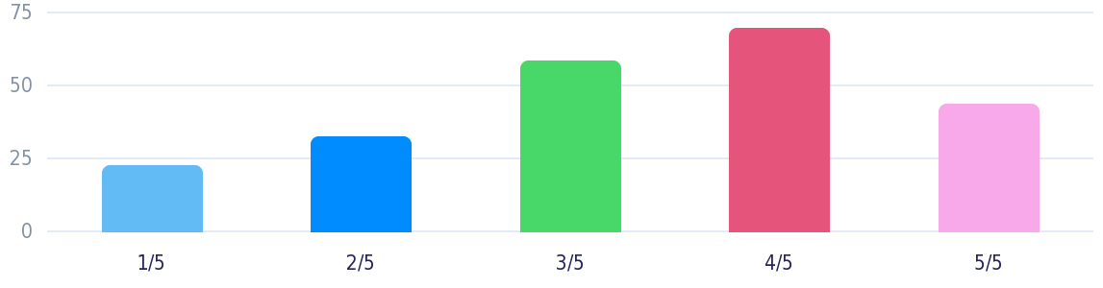

Antwoord | Antwoorden | Ratio
★☆☆☆☆ 1/5 | 23 | 10,0%
★★☆☆☆ 2/5 | 33 | 14,4%
★★★☆☆ 3/5 | 59 | 25,8%
★★★★☆ 4/5 | 70 | 30,6%
★★★★★ 5/5 | 44 | 19,2%

16. Hoe zouden we dit accent kunnen verbeteren?
229x Antwoorden | 0x onbeantwoord | Tekst antwoord

Conclusie
Dit accent scoort gemiddeld 3,7 sterren voor helderheid. Voor compleetheid is dit gemiddeld 3,3 sterren.
71 keer hebben ondervraagden aangegeven dat er geen aanvullingen zijn.
Er waren verschillende aanvullingen die vaak voorbijkwamen. Zo werd ruimte voor groen en natuur genoemd (11 keer) als iets dat meer ruimte moet krijgen in dit accent.
In dit accent werd ook besproken dat door groeiende werkgelegenheid er meer woningen moeten komen of er geinvesteerd moet worden in een betere bereikbaarheid. Verschillende keren gaven ondervraagden aan geen hoogbouw te willen (6 keer). Daarentegen zien verschillende ondervraagden wel meer positieve kanten aan het verbeteren van de bereikbaarheid (4 keer).
Ook werd op verschillende manieren aangegeven dat de visie op bedrijvigheid wellicht te beperkt is in dit accent; tegenwoordig is dat niet altijd meer werken op kantoren of in fabrieken. Digitale middelen spelen tegenwoordige een grote rol en ook de dienstverleningssector groeit.
Aanpassingen naar aanleiding van enquête en accentencarrousel:
'In het 'bedrijvige dijkdorp' staan werkgelegenheid, onderwijs en economie centraal. We willen nieuwe banen en voorzieningen creëren. We moedigen allerlei soorten bedrijven aan om zich bij ons te vestigen; fabrieken, dienstverlenende bedrijven, IT-bedrijven, winkels.
Door de groeiende werkgelegenheid moet het dorp beter bereikbaar zijn. Werknemers kunnen dan van en naar het ons dorp reizen zonder er te komen wonen. Als we hiervoor kiezen, verbreden we de huidige ontsluitingswegen en zorgen we voor meer openbaar vervoer. Deze oplossing kan ten koste gaan van het groen in onze omgeving. Werken kan tegenwoordig vaak ook prima op afstand. Daarom is ook een goede digitale snelweg belangrijk in het bedrijvige dijkdorp.
Als er meer bedrijven en banen komen zullen ook meer mensen in Alblasserdam willen wonen. Daarom zoeken we ook buiten de huidige grenzen naar plekken om woningen te bouwen. Ook kan er meer hoogbouw komen. De woningen stemmen we af op de banen die er bij komen. Er kunnen starterswoningen komen, maar ook duurdere huizen voor mensen die dat kunnen betalen.
Bedrijvig dijkdorp heeft als doel: bereikbaarheid, werkgelegenheid, woningbouw en het opnieuw gebruiken van grondstoffen (circulariteit).'

Accent 4 van 5: Fit en groen in de polder
In het 'fitte en groene dorp in de polder' zijn het milieu en duurzaamheid erg belangrijk. We zetten flink in op bijvoorbeeld zonnepanelen, warmtepompen, vergroening, hergebruik en het omgaan met extreem weer.
Op het gebied van ruimtelijke ontwikkeling blijven we binnen de bestaande dorpsgrenzen. We maken de buitenruimte groener door tegels en asfalt zoveel mogelijk te vervangen door waterdoorlatende alternatieven. Ook zorgen we dat veel verschillende soorten planten en dieren goede leefomstandigheden vinden in ons dorp. Dit noemen we biodiversiteit. We planten alleen inheemse soorten aan. En we vermijden de aanplant van heel veel van dezelfde soort bomen, planten of struiken (monocultuur). Door de vergroening is er meer ruimte om te wandelen en te fietsen in de natuur.
Natuurlijk zijn bedrijven welkom in Alblasserdam. Wij verlangen van deze bedrijven wel dat zij hetzelfde over het milieu denken als wij. Wij proberen dit ook af te dwingen door hierover regels op te nemen. We zetten niet in op nieuwe wegen, maar zetten wel in op gebruik van fiets, openbaar vervoer en deelauto's.
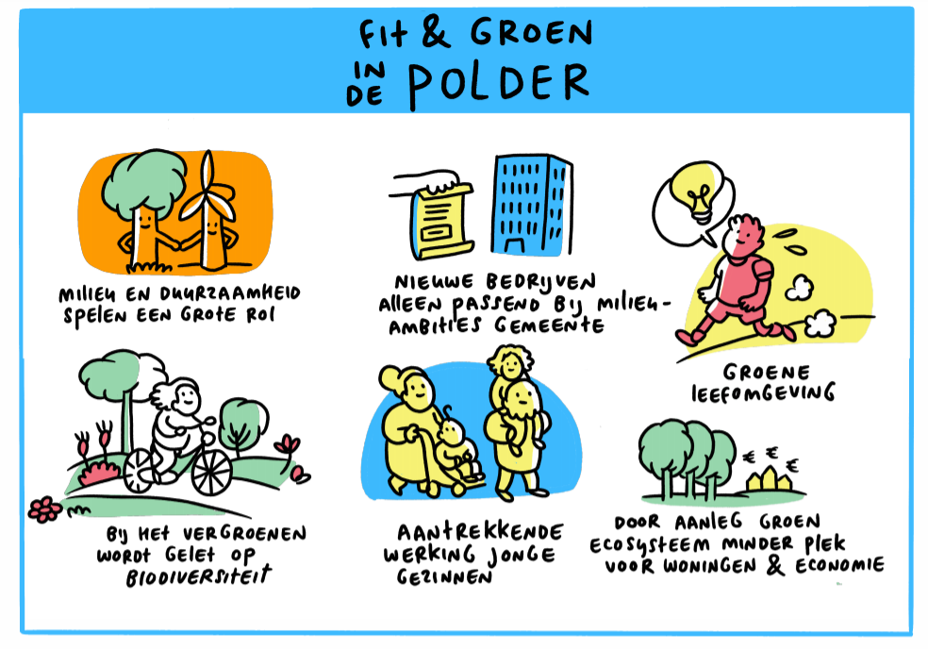

17. Stelling: Dit accent is helder uitgelegd
229x Antwoorden | 0x onbeantwoord | Aantal sterren

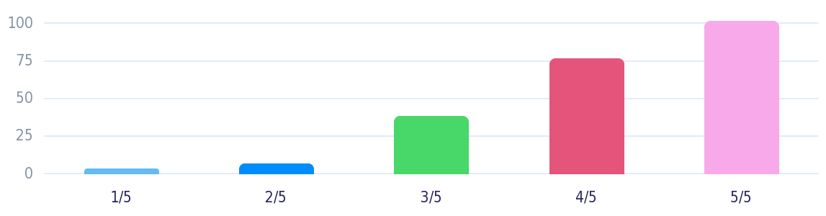

Antwoord | Antwoorden | Ratio
★☆☆☆☆ 1/5 | 4 | 1,7%
★★☆☆☆ 2/5 | 7 | 3,1%
★★★☆☆ 3/5 | 39 | 17,0%
★★★★☆ 4/5 | 77 | 33,6%
★★★★★ 5/5 | 102 | 44,5%

18. Stelling: Dit accent is compleet
229x Antwoorden | 0x onbeantwoord | Aantal sterren

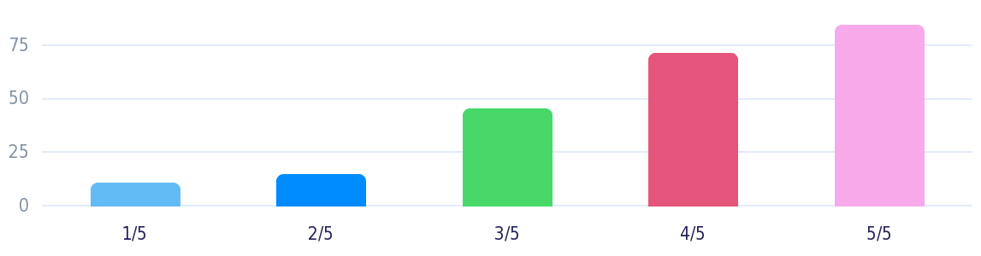

Antwoord | Antwoorden | Ratio
★☆☆☆☆ 1/5 | 11 | 4,8%
★★☆☆☆ 2/5 | 15 | 6,6%
★★★☆☆ 3/5 | 46 | 20,1%
★★★★☆ 4/5 | 72 | 31,4%
★★★★★ 5/5 | 85 | 37,1%

19. Hoe zouden we dit accent kunnen verbeteren?
229x Antwoorden | 0x onbeantwoord | Tekst antwoord

Dit accent scoort op helderheid gemiddeld 4,2 sterren en voor compleetheid 3,9 sterren.
180 keer hebben ondervraagden aangegeven dat er geen aanvullingen zijn.
Een aantal ondervraagden wilde graag meer weten over de visie op woningen in dit accent (7 keer). Wat kan er worden gebouwd en voor wie?
Ook wilde een aantal ondervraagden nog meer nadruk op het groene thema van dit accent (5 keer).
Daarnaast moet er goed gekeken worden naar duurzame bronnen die naar aanleiding van dit accent ingezet zouden kunnen worden: welke bronnen passen in Alblasserdam en schaden deze niet de vergroening?
Aanpassingen naar aanleiding van enquête en accentencarrousel:
In het 'fitte en groene dorp in de polder' zijn het milieu en duurzaamheid erg belangrijk. We zetten flink in op vergroening en het opwekken en besparen van energie. Deze ontwikkelingen moeten elkaar niet tegenwerken. Vergroening, hergebruik, warmtepompen, een warmtenet en het omgaan met extreem weer krijgen veel aandacht. Hierbij kijken we naar bestaande maar ook nieuwe oplossingen.
We maken de buitenruimte groener door tegels en asfalt zoveel mogelijk te vervangen door waterdoorlatende materialen. Ook zorgen we dat veel verschillende soorten planten en dieren goede leefomstandigheden vinden in ons dorp. We planten alleen inheemse soorten aan. Daarnaast leggen we meer wandel- en fietspaden en natuurlijke speelplaatsen aan om van het groen te genieten. Om gezondheid nog verder te bevorderen zorgen we voor voldoende ruimte om te sporten.
Woningbouw en bedrijvigheid zijn minder belangrijk. Natuurlijk zijn bedrijven welkom in Alblasserdam maar wij verlangen van deze bedrijven dat zij hetzelfde over het milieu denken als wij. Woningbouw gebeurt duurzaam en met een belangrijke rol voor de natuur. Waar mogelijk veranderen we bedrijventerreinen in gebieden met woningen of maken we zones met bedrijven én huizen.
We leggen geen nieuwe wegen aan, maar stimuleren de fiets, het openbaar vervoer, laadpalen en deelauto's/deelscooters.
Een fit en groen dorp in de polder heeft als doel: aanpassen aan de klimaatverandering, de klimaatverandering tegengaan, het opnieuw gebruiken van grondstoffen en gezondheid.

Accent 5 van 5: Groeibriljant
In de 'groeibriljant' zetten we een stap naar groei. Het aantal inwoners zal ongeveer verdubbelen. Maar aan de bevolkingsgroei zit een grens. Daarom zoekt de gemeente de oplossing in hoogbouw. Op het gebied van verduurzaming moet de gemeente voldoen aan wet- en regelgeving, maar we doen niets extra's.
Omdat we meer inwoners hebben komen er ook meer voorzieningen. We streven naar een levendig beeld op straat; cultuur, horeca en beleving vinden we steeds belangrijker. Wegen en fietspaden moeten we hierop aanpassen want we moeten bereikbaar zijn en blijven.
Bedrijventerrein Vinkenwaard Noord wordt een gebied waar wonen en werken naast elkaar gebeurt. Bedrijfsactiviteiten met een risico verplaatsen we zoveel mogelijk naar Vinkenwaard Zuid en Nieuwland Parc of naar de regio. Als bedrijven de regio verlaten gaat dat ten koste van de werkgelegenheid.
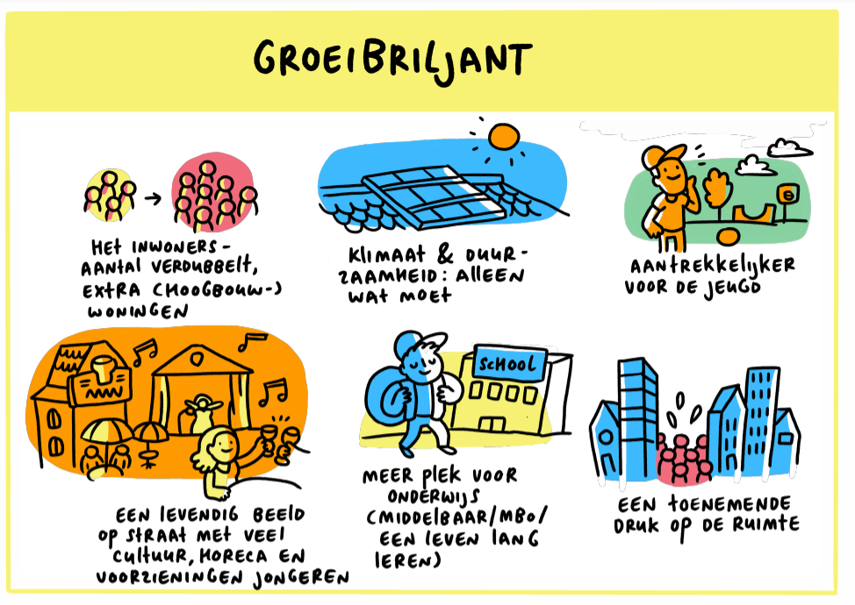

20. Stelling: Dit accent is helder uitgelegd
229x Antwoorden | 0x onbeantwoord | Aantal sterren

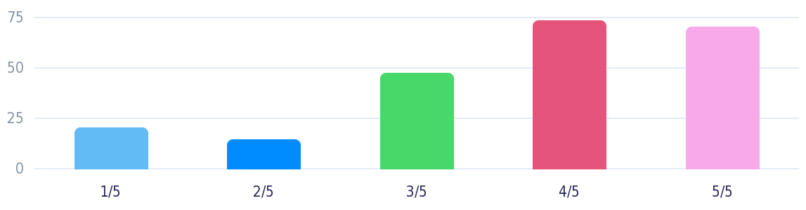

Antwoord | Antwoorden | Ratio
★☆☆☆☆ 1/5 | 21 | 9,2%
★★☆☆☆ 2/5 | 15 | 6,6%
★★★☆☆ 3/5 | 48 | 21,0%
★★★★☆ 4/5 | 74 | 32,3%
★★★★★ 5/5 | 71 | 31,0%

21. Stelling: Dit accent is compleet
229x Antwoorden | 0x onbeantwoord | Aantal sterren

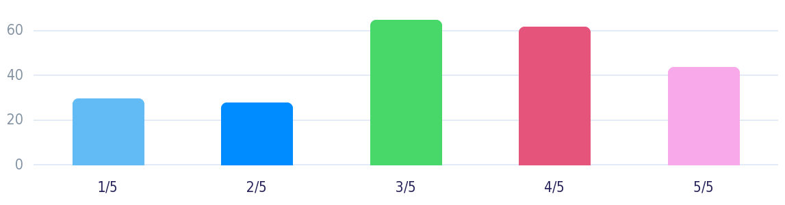

Antwoord | Antwoorden | Ratio
★☆☆☆☆ 1/5 | 30 | 13,1%
★★☆☆☆ 2/5 | 28 | 12,2%
★★★☆☆ 3/5 | 65 | 28,4%
★★★★☆ 4/5 | 62 | 27,1%
★★★★★ 5/5 | 44 | 19,2%

22. Hoe zouden we dit accent kunnen verbeteren?
229x Antwoorden | 0x onbeantwoord | Tekst antwoord

Conclusie
Dit accent scoort gemiddeld 3,7 sterren voor helderheid. Voor compleetheid gemiddeld 3,3 sterren.
168 keer hebben ondervraagden aangegeven dat er geen aanvullingen zijn.
De meeste opmerkingen over dit accent gingen over de groei van Alblasserdam, het hoofdthema van dit accent. Er werd veel aangegeven dat Alblasserdam niet verder moet groeien (11 keer), dat groei niet past bij het dorpse karakter (8 keer). Daarnaast gaven ondervraagden ook aan geen hoogbouw te willen (5 keer).
Aanpassingen naar aanleiding van enquête en accentencarrousel:
'In de 'groeibriljant' kiezen we voor groei. Het aantal inwoners zal ongeveer verdubbelen. Maar aan de bevolkingsgroei zit een grens. Daarom zoekt de gemeente de oplossing in hoogbouw.
Alblasserdam wordt hierdoor minder een dorp en gaat meer op een stad lijken. Omdat we meer inwoners hebben komen er ook meer verschillende soorten voorzieningen. We streven naar een levendig beeld op straat; cultuur, horeca en beleving vinden we steeds belangrijker. Wegen en fietspaden moeten we hierop aanpassen want veel mensen zullen van en naar Alblasserdam gaan reizen.
Bedrijventerrein Vinkenwaard Noord wordt een gebied waar wonen en werken naast elkaar gebeurt. Bedrijven die een risico met zich meebrengen verplaatsen we zoveel mogelijk naar Vinkenwaard Zuid en Nieuwland Parc of naar de regio. Als bedrijven de regio verlaten gaat dat ten koste van de werkgelegenheid.
Groeibriljant heeft als doel: woningbouw, bereikbaarheid, bestaanszekerheid en ondersteuning van mensen die dat nodig hebben.'

23. Heeft u nog opmerkingen of aanvullingen op de enquête tot nu toe?
229x Antwoorden | 0x onbeantwoord | Tekst antwoord

24. Stelling: deze website was eenvoudig te vinden
229x Antwoorden | 0x onbeantwoord | Aantal sterren

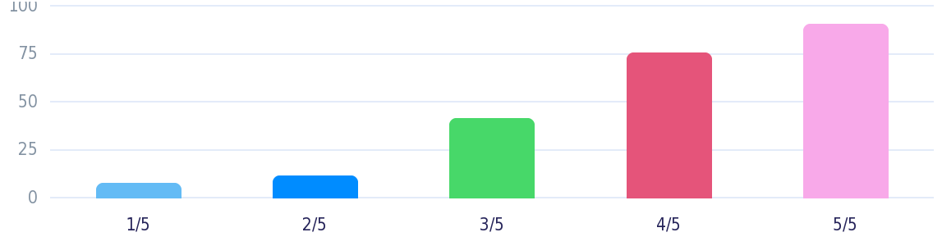

Antwoord | Antwoorden | Ratio
★☆☆☆☆ 1/5 | 8 | 3,5%
★★☆☆☆ 2/5 | 12 | 5,2%
★★★☆☆ 3/5 | 42 | 18,3%
★★★★☆ 4/5 | 76 | 33,2%
★★★★★ 5/5 | 91 | 39,7%

25. Stelling: deze website was eenvoudig te gebruiken
229x Antwoorden | 0x onbeantwoord | Aantal sterren

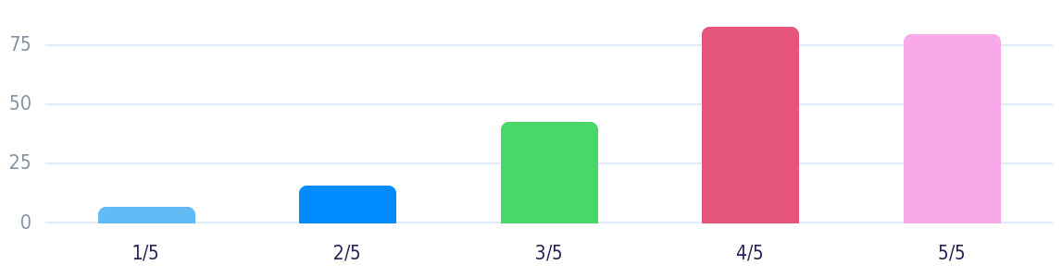

Antwoord | Antwoorden | Ratio
★☆☆☆☆ 1/5 | 7 | 3,1%
★★☆☆☆ 2/5 | 16 | 7,0%
★★★☆☆ 3/5 | 43 | 18,8%
★★★★☆ 4/5 | 83 | 36,2%
★★★★★ 5/5 | 80 | 34,9%

26. Heeft u nog tips om de site te verbeteren?
229x Antwoorden | 0x onbeantwoord | Tekst antwoord

Conclusie
De vragen 'Heeft u nog opmerkingen of aanvullingen op de enquête tot nu toe?' en ' Heeft u nog tips om de site te verbeteren?' hebben veel overlappende opmerkingen en zullen hier dan ook samen besproken worden.
De vindbaarheid van de website werd gemiddeld beoordeeld met 4 sterren. Hierbij moet uiteraard wel gemeld worden dat inwoners die de website niet hebben kunnen vinden, dit ook niet in de enquête konden aangeven. Het eenvoudige gebruik van de website werd beoordeeld op 3,9 sterren.
De meeste opmerkingen gingen over het volgende:
Het invullen van de enquête kon op IPad en smartphone lastig zijn; zo kon men minder goed eigen antwoorden teruglezen, en was het slepen van de antwoorden bij vraag 4 lastig.
Ondervraagden geven aan dat ze graag een accent willen kiezen, en dat ze teleurgesteld zijn dat ze alleen opmerkingen konden geven over de compleetheid en helderheid van een accent. Zoals aangegeven aan het begin, in het midden en aan het eind van de enquête is stemmen mogelijk in september en oktober 2021.
Een aantal ondervraagden geeft aan dat de accenten soms thema's tegenover elkaar zetten terwijl deze elkaar juist zouden complimenteren. Hierin moeten we niet te zwart/wit denken.
Een enkele ondervraagde gaf ook aan dat de accenten soms te veel een mening geven, terwijl andere ondervraagden aangeven dat de consequenties van accenten duidelijker naar voren mogen komen. Beide zijn goede aandachtspunten die soms lastig te verbeteren zijn; wanneer het gaat om het omschrijven van toekomstige veranderingen, weten we natuurlijk nooit helemaal wat er gaat gebeuren.

